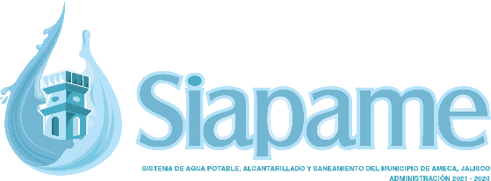**OFICIO JUSTIFICADOR:** LAS AUDITORIAS EXTERNAS

ÓRGANO INTERNO DE CONTROL

**PERIODO QUE SE REPORTA: ENERO A DICIEMBRE 2022**

**C. CESAR GILDARDO ORNELAS SANDOVAL**

**UNIDAD DE TRANSPARENCIA**

**P R E S E N T E:**

Sirva la presente para saludarlo y desearle éxito en sus labores, así mismo le informo con respecto a lo solicitado en la Ley de Transparencia **artículo 8, fracción V inciso n),** “Las cuentas públicas, **las auditorías** internas y **externas**, así como los demás informes de gestión financiera del sujeto obligado, de cuando menos los últimos tres años” (SIC)

**RESPECTO A LAS AUDITORÍAS EXTERNAS,** le informo que, luego de una **BÚSQUEDA EXHAUSTIVA** en los **EXPEDIENTES FÍSICOS Y DIGITALES** del **AREA ADMINISTRATIVA DEL SISTEMA DE AGUA POTABLE, ALCANTARILLADO Y SANEAMIENTO DEL MUNICIPIO DE AMECA, JALISCO**, se tuvo por resultado la **INEXISTENCIA DE DOCUMENTOS QUE VERSEN SOBRE AUDITORÍAS EXTERNAS, POR EL PERIODO DE TIEMPO QUE AMPARA ESTE DOCUMENTO**; así mismo, **NO SE CUENTA CON NINGÚN ANTECEDENTE EN PERIODOS ANTERIORES** en este Sistema de Agua Potable, Alcantarillado y Saneamiento del Municipio de Ameca, Jalisco.

Se aclara que la existencia de información en este apartado, está supeditada al ejercicio de obligaciones y funciones de **OTROS SUJETOS OBLIGADOS**, por lo que **NO ES UNA OBLIGACIÓN DE HACER** para el **SISTEMA DE AGUA POTABLE, ALCANTARILLADO Y SANEAMIENTO DEL MUNICIPIO DE AMECA, JALISCO**.

Sin más por el momento quedo a sus órdenes para cualquier aclaración como su más sincero servidor.

**SISTEMA DE AGUA POTABLE, ALCANTARILLADO Y**

**SANEAMIENTO DEL MUNICIPIO DE AMECA, JALISCO**

**ÁREA ADMINISTRATIVA**